Петрівська загальноосвітня школа І ступеня
Петрівська районна рада, Кіровоградської області

Гуманістичний підхід
до розвитку творчих
здібностей дитини



З досвіду роботи
вчителя початкових класів
Копійки В.М.
Петрове
2013
Копійка Валентина Миколаївна закінчила Кіровоградський педагогічний інститут за спеціальністю педагогіка та методика початкового навчання у 1989 році. Працюю на посаді вчителя початкових класів 34 роки. Маю вищу кваліфікаційну категорію. Нагороджена Почесною грамотою Міністерства освіти і науки України в 2001 році, в 2006 році було присвоєне звання «Вчитель-авторитет». Є лауреатом районного конкурсу «Учитель року – 2006» в номінації «Початкові класи», в цьому ж році було занесене фото на Дошку пошани відділу освіти Петрівської районної державної адміністрації. За творчу працю та досягнуті успіхи у справі навчання та виховання школярів у 2011 та 2012 роках була нагороджена Грамотою дирекції школи. Працювала над проблемою з 2009 по 2013 рік.
«Духовне життя дитини повноцінне лише тоді, коли вона живе в світі гри, казки , музики, фантазії, творчості. Без цього – вона засушена квітка». Ці слова В.О.Сухомлинського стали для мене девізом. Навчання без творчості – це мука. Без пошуку, без фантазії, творчих знахідок і втрат спільна праця вчителя й учнів – важкий тягар. Коли елементи творчості стають обов’язковою складовою навчального процесу, то навчання стає цікавим і радісним.
В школу діти приходять дуже різні, в класі їх багато, причому видатні здібності мають далеко не всі. Проте вчитель повинен створити умови для максимального самовизначення дитини, адже кожна дитина має до чогось певні здібності. Наше завдання – відшукати найменші пагінці таланту, розвивати їх. Для цього процес навчання повинен бути наближений до запитів і можливостей учнів. І тільки тоді кожна дитина зможе відчути радість пізнання.
Навчання – основна форма розвитку пізнавальної активності та здібностей молодших школярів. З одного боку під час навчального процесу школярі здобувають нові знання, які розширюють їхній світогляд, а з другого – у процесі активної пізнавальної діяльності розвиваються навчальні можливості та нахили учнів. Я вважаю, що робота над даною проблемою є актуальною для сучасної школи, дає змогу повніше розкрити і розвинути здібності та обдарування дітей, що сприятиме їх кращій самореалізації в майбутньому.
Моя мета – створити ситуацію успіху для розвитку особистості дитини; надати можливість кожному вихованцеві відчути радість досягнення, усвідомлення своїх здібностей, віру у власні сили.
Аналізуючи опрацьовану педагогічну та методичну літературу, я прийшла до висновку, що в теорії та практиці початкового навчання напрацьовано чимало теоретичного та практичного матеріалу з цього напрямку, зокрема О.Савченко, О.Хорошковська, Ш.Амонашвілі, В.Левін, і,особливо, В.Сухомлинський.
Спираючись на напрацювання видатних педагогів, я визначила для себе такі напрямки роботи:
- Творчі завдання розташувати в певну систему, розроблену на між предметному рівні та побудовану з урахуванням мотиваційного, змістового та процесуального компонентів навчання:
- Систему завдань спрямувати на поетапний розвиток здібностей дітей, враховуючи вікові та індивідуальні особливості.
Чим молодший вік, тим цікавіші слід давати завдання. Найцікавішим є те, що максимально розвиває самостійність дитини, збуджує її думку.
В Сухомлинський порівнював думку дитини з ніжною трояндою,що не може квітнути без сонця. І бажання вчитися – в емоційному забарвленні думки, в почутті радісної схвильованості. Без цього емоційного настрою думка дитини не може повноцінно розвиватися. Кожен урок має нести в собі позитивний заряд, повинен бути насичений радістю пізнання, тому я намагаюся на уроках дати учням можливість розвиватися, збагачуватися новими враженнями та знаннями.
В.Сухомлинський надавав особливої уваги розвитку творчих здібностей молодших школярів засобами літератури при проведенні уроків мислення на природі. Під час проведення таких уроків ми складаємо твори-мініатюри, твори –описи, придумуємо казки, складаємо вірші, загадки, що сприяє розвитку творчої уяви дітей.
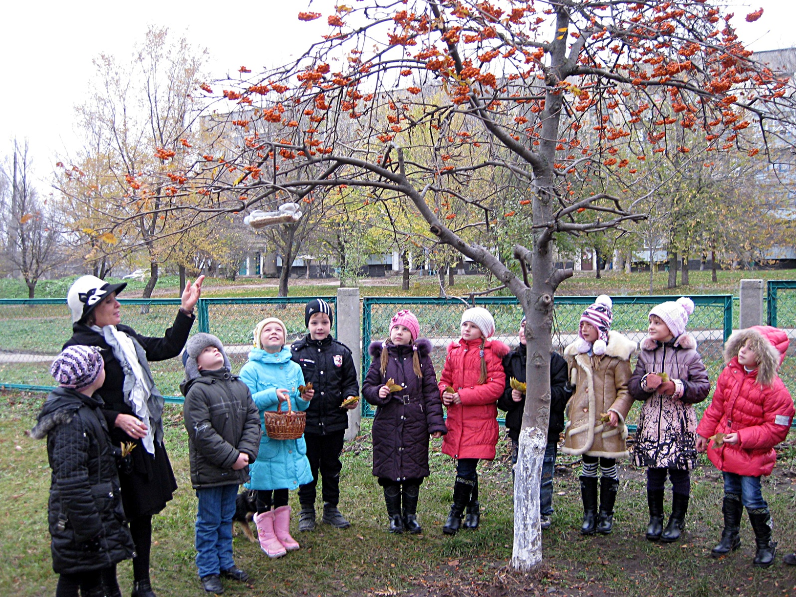
Забезпечити оптимальний психологічний і особистісний розвиток здібної дитини можна лише через поєднання ігрових завдань, кожне з яких несе навантаження на окремий психічний процес. Переконана, щоб дитина розвивалася успішно, необхідно розвивати її увагу, давати вправи на зосередженість, бо вони створюють сприятливі умови для роботи пам’яті. Це слухові та зорові диктанти, ігри-читання: «Блискавка». «Дощик», «Дочитай далі», «Цікаві слова», «Впіймай звук», «Словесні конструктори». Високу результативність такі вправи дають в 1-ому класі. На розвиток спостережливості використовую пошук відмінностей між графічними малюнками, що з першого погляду здаються ідентичними; опис картин із знаходженням дрібних деталей на малюнках (наприклад, основних кольорів, що використані художником) і в текстах. Так, в 3-ому класі під час вивчення теми «Цікава книга природи» діти читають вірш Н.Перелісної «Золота осінь» і знаходять основні кольори, а потім розглядають репродукцію картини Левітана «Золота осінь» з аналогічним завданням.
Серйозну увагу приділяю розвитку пам’яті. Цьому сприяють такі вправи, як створення асоціацій. Читаю слова, зовсім не пов’язані між собою, а учні повинні якнайшвидше вимовити слово, що першим спало на думку: акація – колюча, груша – оса, насіння – соняшник, приманка – гачок і т.д; вправи на підбір рими по пам’яті або з даного вірша; заучування в ігровій формі лічилок, віршиків, забавлянок, скоромовок, чистомовок.
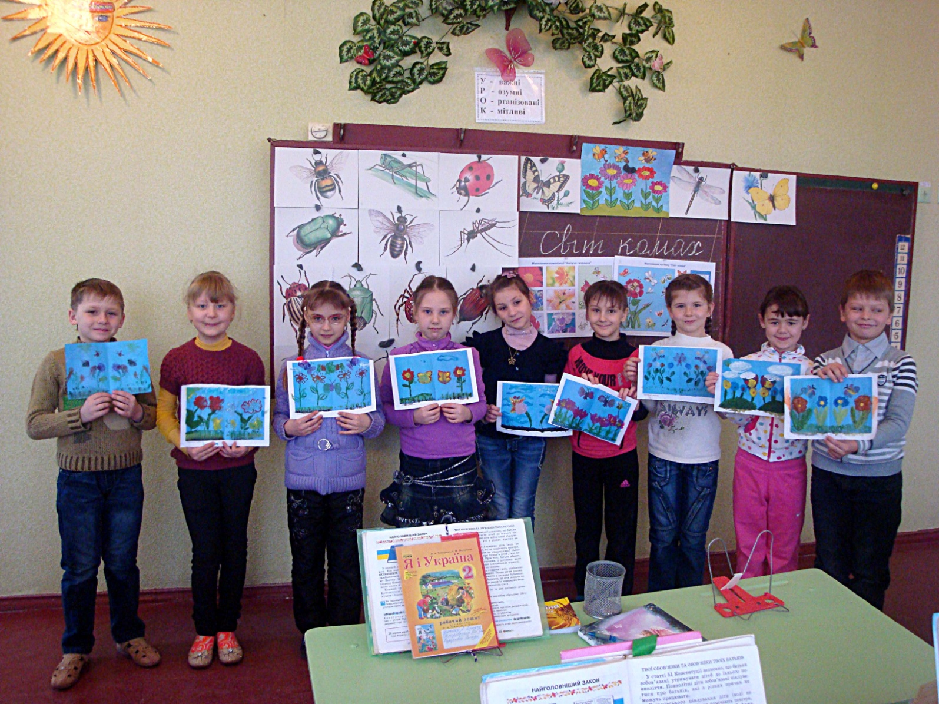
Дбаю про розвиток логічного мислення дітей. Навчаю їх класифікувати, аналізувати і узагальнювати, співставляти, порівнювати, робити висновки. При цьому надаю дітям можливість активно ставити запитання, заохочую до висловлення оригінальних ідей, проводжу моніторинг динаміки розвитку творчих здібностей учнів, систематично використовую, елементи різних педагогічних технологій, що передбачають творчі навчальні завдання для стимуляції дослідницької активності учнів.
Це творчий, дослідницький, асоціативний методи; ігрові ситуації, евристичні бесіди, парна і групова форми роботи.

Особливого значення надаю розвитку дітей у грі. В.Сухомлинський писав,що без гри немає і не може бути повноцінного розумового розвитку. Гра – це величезне світле вікно, через яке в духовний світ дитини вливається життєдайний потік уявлень, понять. Видатний педагог порівнює гру з іскоркою, що запалює вогник допитливості та любові до знань.
Гра дає змогу розвинути мислення, виявити і розвинути творчі здібності школяра, його самостійність та ініціативу. Так, на уроках математики широко застосовую розв’язування задач-казок, сюжетних задач, комбінаторних задач, які сприяють розвитку мислення і творчого підходу до розв’язування, являють собою маніпуляційну діяльність з цифрами, буквами, предметами, словами. Для розширення кругозору дітей, активізації їх пізнавальних інтересів та розвитку здібностей використовую ребуси, кросворди, загадки, головоломки.
Щоб зацікавити учнів роботою на уроці, дбаю про гармонійне поєднання мотиваційного, змістового, розвивального компонентів уроку. Зміст має приваблювати дітей чимось незвичним, сприяти розвивальним дидактичним цілям. Тому з великим задоволенням я запрошую до класу «засмучену осінь», «життєрадісну весну», «срібну зиму» чи «золоте літо». Це допомагає створити образ, який змушує дітей хвилюватися, уявляти, фантазувати, співпереживати, спонукає до активної мовної та розумової діяльності. Описати картину природи, назвати іменники, що супроводжують її явища,охарактеризувати їх прикметниками, дібрати вдалі дієслова, записати окремі слова, розібрати їх за будовою, скласти речення, різні за метою висловлювання, поміркувати над проблемними питаннями, пофантазувати.
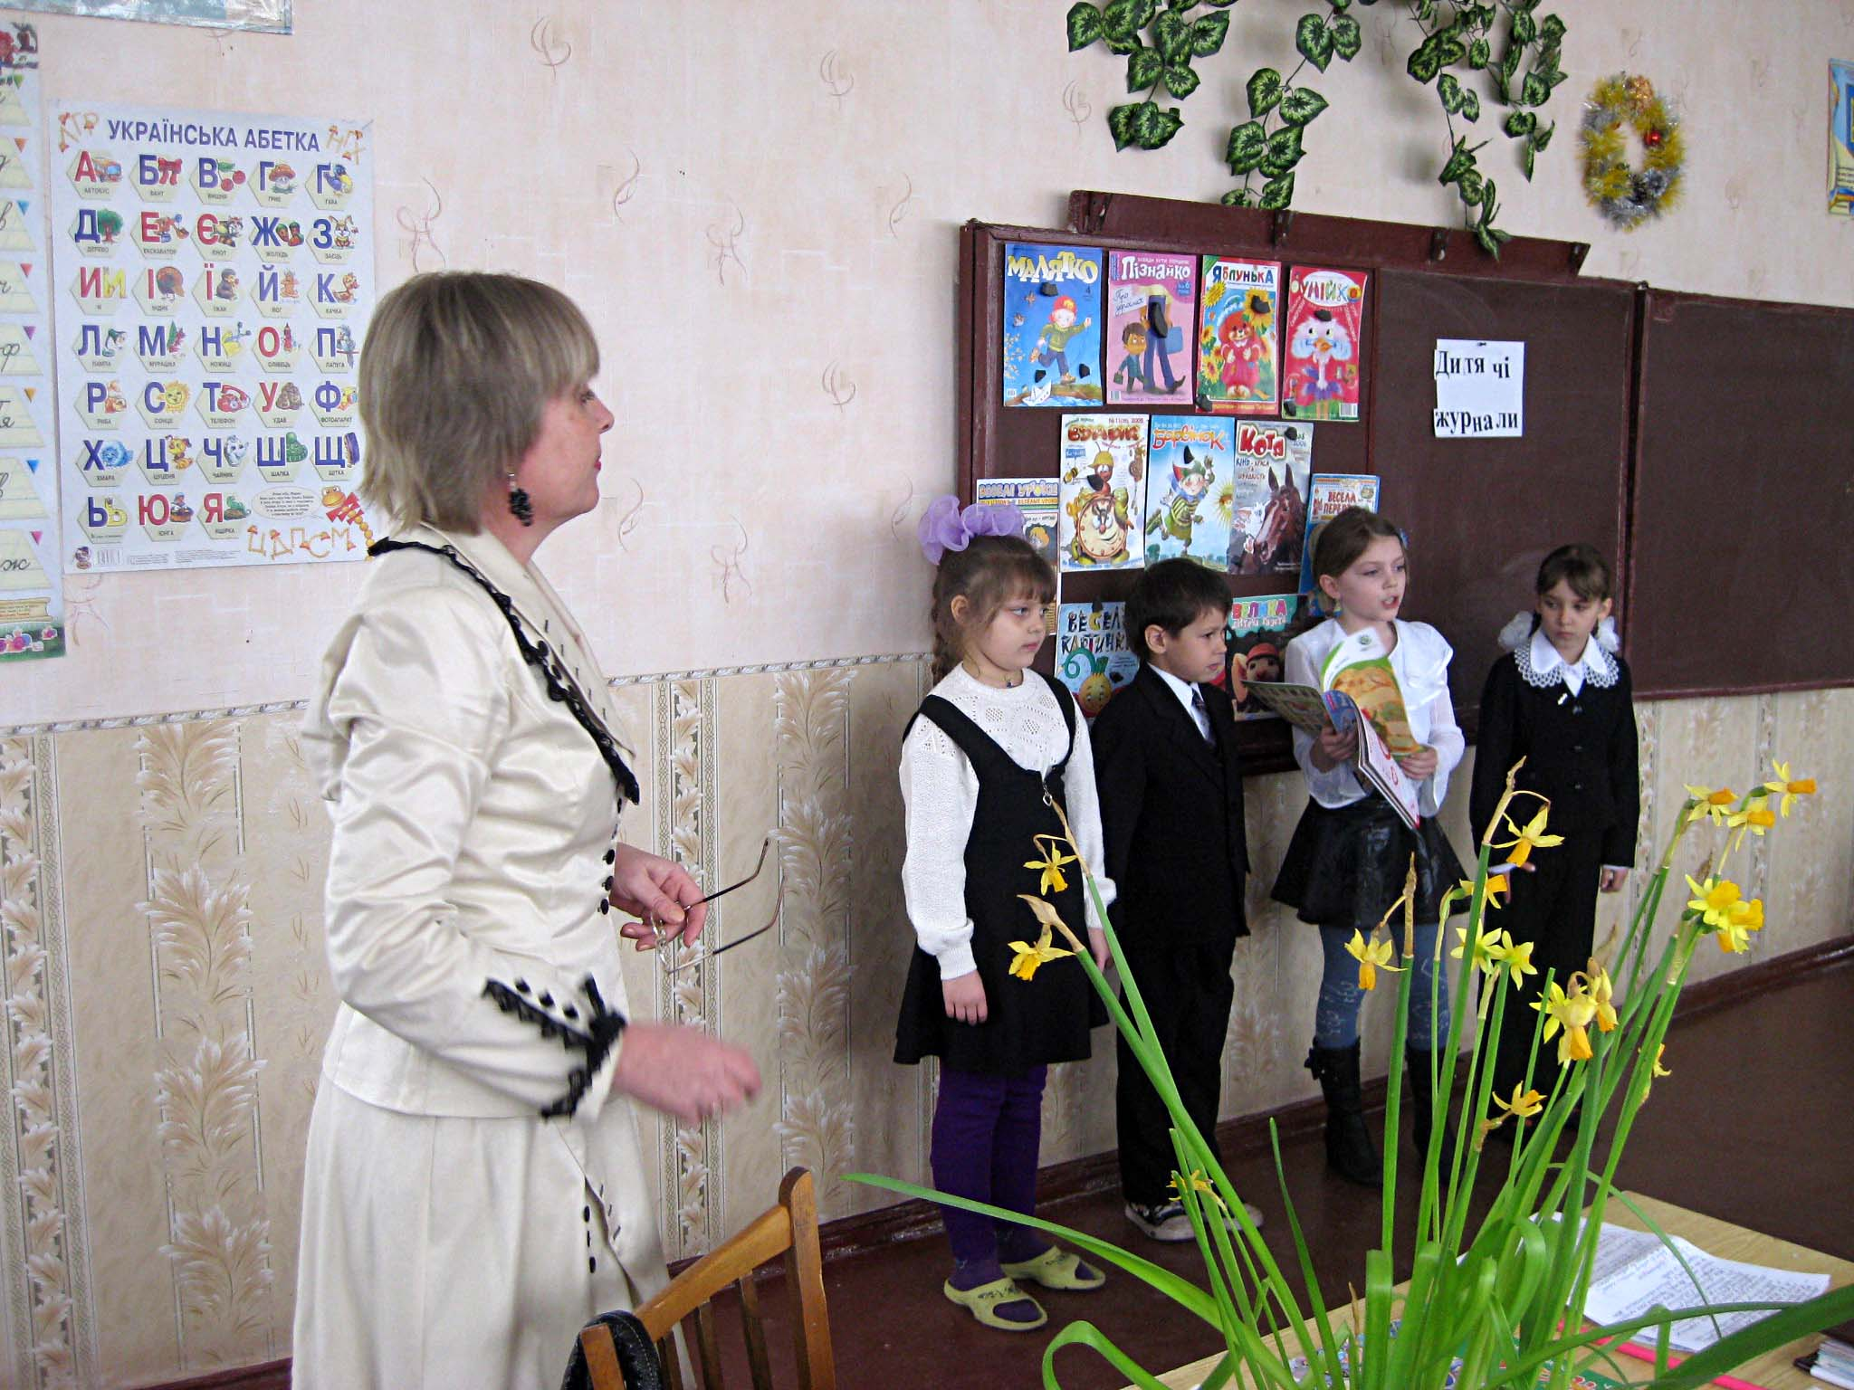
У своїй практиці я використовую дуже багато різноманітних завдань, які сприяють розвитку кмітливості, творчої уяви, логічного мислення, сприяють активності, формуванню вміння раціонально і творчо виконувати завдання і розвивати здібності дитини в різних напрямках. Ось приклади цікавих ігор, які розвивають математичні здібності дитини: ігри «Естафета», «Хто швидше», «Квіточка-семибарвочка», «Вгадай число», «Допоможи ведмедю попасти на пасіку». Розвиваючі ігри на уроках навчання грамоти та читання: «Чи є такий звук?», «Придумай слово», «Дід-буквоїд», «Знайди пеньок», «Читання анаграм», «Розвідники», «Пейзаж», «Портрет» та ін.
Я переконалася, що гра є одним із найважливіших стимулів в розвитку навчальних можливостей учнів,вона допомагає визначити рівні інтелектуальних можливостей та здібностей учнів, їхні уміння аналізувати, міркувати, творити. Духовне життя дитини повноцінне лише тоді, коли вона живе у світі гри, казки, фантазії, творчості.
В процесі роботи над даною проблемою виникали певні труднощі, пов’язані як із готовністю учнів до роботи в нових умовах, їхньою організованістю, достатнім рівнем розвитку психічних процесів дитини, так і деякими моїми прорахунками в організації тієї чи іншої форми роботи, використання доцільних методів і форм роботи на певних уроках. Недоліки усувала шляхом додаткової роботи з окремими учнями в питаннях формування навичок відповідної роботи на уроці, а також вдосконалення свого досвіду, пошуку оптимальних шляхів реалізації проблеми, добору найбільш раціональних і дієвих форм і методів навчання і розвитку здібностей школярів.
Робота над проблемою суттєво покращила показники рівня навчальних досягнень учнів. Це можна прослідкувати за моніторингом рівня навчальних досягнень учнів, який проводиться мною та адміністрацією школи щорічно. Так, СНУ учнів з 2 по 4 клас склав відповідно: за 2008 – 2009 н.р. - 61% - допустимий рівень, за 2009 -2010 н.р. – 66%, а за 2010 – 2011н.р. – 67%. Підтвердженням зростання рівня навчальних досягнень школярів за роки роботи над проблемою є і призові місця, які посідали мої учні протягом 2009 – 2011 років у шкільних та районних олімпіадах з української мови, математики та у конкурсі знавців української мови ім.. Петра Яцика. Так, в шкільній олімпіаді з математики 11 місце посів Піскун М. і 111 місце – Тищенко І., з української мови 1 місце посів Піскун М. У конкурсі знавців української мови ім.. П.Яцика посів Піскун М. У районній олімпіаді з української мова та районному конкурсі знавців української мови Піскун М. посів, відповідно, 1 та 11 місця. У 2011-2012 н.р. я працювала з першим класом. Показник СНУ з читання склав 98%, з математики – 85%. В другому класі 10 відмінників, 11 учнів мають достатній рівень знань,4 учня – середній рівень. На районному конкурсі на краще читання поезії Т.Г.Шевченка Піскун О. посіла 1 місце.
Я вважаю даний досвід результативним і пропоную свої надбання колегам на засіданнях ШМО,РМО.
В.Сухомлинський у статті «Людина неповторна» писав: «У кожної людини є задатки, обдаровання, талант до певного виду або кількох видів діяльності… Ми глибоко переконані в тому, що немає людини, яка в належних умовах, за вмілого виховання не виявила б свого самобутнього неповторного таланту». Тому я докладаю всіх зусиль, щоб створити ті належні умови, в яких дитина легко розвиває свої задатки.

Урок мислення у природі, 2 клас
Тема: Пропливає осінь на хмарині сірій
Мета: створити у дітей піднесений настрій, викликати захоплення красою осінньої природи, розвивати вміння передавати свої почуття і спостереження засобами драматизації, влучними висловами. Визначити почуття доброти, любові до природи.
Місце проведення: шкільний сад.
Обладнання: чарівна скринька, дзвіночок, портрет В.О.Сухомлинського, кошик із яблуками.
Хід уроку
І. Організація класу.
(На дошці слова: фантазувати, розвивати мовлення, учитися добру.)
- Слово вчителя:
- Який сьогодні день?
- Чи нагадує вам ця дата про щось важливе?
В цей день 92 роки тому народився видатний педагог-письменник, наш земляк В.О. Сухомлинський. В пам'ять про нього у нас зараз проходить тиждень, присвячений його таланту. Як В. Сухомлинський, більш ніж пів століття тому водив своїх вихованців на уроки під голубим небом, так і ми продовжуючи цю традицію теж сьогодні проведемо такий урок не в класі, а в нашому шкільному садку. На цьому уроці ми з вами будемо (слова на дошці діти читають) фантазувати, розвивати мовлення і вчитися добру.
2. Організований вихід до шкільного саду.
- Ви любите ходити в готі7 Тож ж і ми сьогодні ідемо в гості до однієї чарівниці. Хто вона така ви дізнаєтесь із-загадки, яка залетіла до нас в клас ось на цьому листочку, вітерець-пустунець його приніс.
Загадка
У гаях, садках блукає,
В жовті шати дерева вдягає,
Золотисту стелить постель-
Жде сестрицю білу в гості.
- Отже ми йдемо в гості до… (оселі)
- А як треба вести себе в гостях, щоб все почути, побачити?
ІІ. Робота над темою уроку.
- Бесіда. Подивіться навколо.
- Як осінь нас зустріла?
- Яка буває осінь? (рання, середня, пізня)
- Яка зараз осінь? (рання)
- Що характерно для ранньої осені? (ще багато зелені).
Вересень зеленим
Осінь залишила,
Бо в траві високій
Пензлика згубила.
- Але пройде ще декілька днів і все навкруги вкриється позолотою і наш куточок мрії стане неначе писанка.
- Декламування віршів про осінь. Бесіда за змістом.
Діти, осінь навкруги приховала безліч дивинок, а щоб вона нам їх відкрила давайте задобримо її гарними віршами. (Учні читають).
Українська осінь
Завітала осінь до нас в Україну.
Одягала в червоне намисто калину.
Українська осінь-це пишні жоржини,
Айстри різнобарвні, горішки ліщини.
Буряки цукрові, кукурудза стигла,
Гарбузи медові, різнії повидла.
Варення, «соління, гриби в маринаді…
Тобі щедра осінь всі у нас раді,
І білочка в лісі, і в садочку квіти,
І горобчик в полі , і дорослі й діти

Як швидко літо проминуло
Як швидко літо проминуло!
Прийшла осінняя пора,
Немов на крилах полинуло,
Кохане літечко з двора!...
Садок марніє потихеньку
Пожовклі падають листки,
Вітрець не віє, вже тепленько,
Жене понурії хмарки.
Посох горошок на городі,
Мачок вже цвіт давно згубив,
Високий соняшник на грядці
Журливо голову схилив.
- Який настрій викликав цей вірш? (Веселий)
- Яка тут осінь?
- А який настрій викликав у вас цей вірш? (Сумний)
- А хто ж допомагає осені ось так порядкувати? (Брати-місяці, вітер, сонечко, дощик, туман)
- Чому7 Скрізь?
- Як ви думаєте, задобрили ви осінь?
То напевно час уже й осінні дивинки пошукати. У вас є декілька хвилин, ви можете розійтися по нашому садку, включити свою фантазію і пошукати, що ж осінь для нас ще приготувала. Але щоб дивинки знайти, то як це все треба робити? (Обережно, тихо, і бути дуже спостережливим). По дзвіночку всі приходять і складають мовні дивинки у ось цю чарівну скриньку.
- Спостереження. Складання речень за спостереженням.
- Діти приходять, кладуть руку на чарівну скриньку і складають у неї мовні дивинки речення.
ІІІ. Хвилинка відпочинку.
- А як сонечко допомагає осені? (золотить листочки, допомагає достигнути фруктам у садах).Приносить бабине літо. Давайте разом із сонечком відпочинемо. (Діти стають в коло і виконують рухи).
Встало вранці ясне сонце,
Зазирнуло у віконце
Ми до нього потяглися,
За промінчики взялися.
Будем дружно присідати,
Сонечко розвеселяти.
Встали-сіли, встали-сіли,
Бачите, як звеселіли!
Стало сонце танцювати,
Нас до танцю закликати.
Нумо разом, нумо всі
Потанцюєм по траві.

IV. Колективне спостереження за деревами.
1. Вірш М. Познанської читає учень.
Хто в хустинці червоненькій
Став у лісі між дубів?
Може дівчинка маленька
Назбирать прийшла грибів7
Ні, не дівчинка там стала.
Горобина виростала,
Ту хустину гаптувала
Щедра осінь золота.
- Подивіться на це дерево. Як це осінь гаптувала хустину?
- Слухання вірша Г.Бойка.
Ясне сонце не гріє.
Холодок повіва.
Засихає, жовтіє
На узліссі трава.
Осипаються клени,
Листя з дуба летить…,
Лиш ялинка зелена
Серед саду стоїть.
- Чому ялинка не скидає свого вбрання? А це що, звідки взялися листочки і ягідки на ялинці? (Фантазія дітей)
- Це напевно наші берізки вирішили подарувати листочки ялинці, щоб позолотити її.
- Слухання вірша «Берізки»
Біля школи берізки стояли.
Вранці ясне сонечко зустрічали.
У берізок платтячка біленькі,
А листочки в них золотенькі.
Ви, ростіть берізки, виростайте,
Рідну нашу школу прикрашайте.
І не тільки ялинці, а й матінці – землі дарують своє листя дерева, а для чого?
V. Підсумок уроку
- В кого ми були в гостях?
- Які ж дивинки приготувала для вас осінь?
- Чи сподобався вам подарунок осені? (Яблука)
V. Домашнє завдання
- Дома напишете оповідання, казку чи можливо хто складе вірш про осінь та дивинки. Гарно оформите у вигляді книжечки, проілюструєте малюнками (Показую зразки).

Урок української мови, 2 клас
Тема: слова, які відповідають на питання хто? що? Вимова і написання слова
портфель.
Мета: вчити учнів розрізняти поняття «предмет» і «слово» як його назву; формувати вміння ставити питання до слів, що означають назви конкретних предметів та істот; ознайомити із вимовою та написанням слова «портфель»; виховувати охайність, культуру запису в зошитах.
Обладнання: предметні малюнки, критерії оцінювання, 12-бальна школа оцінювання, мікрофон.
Хід уроку
- Організація класу:
Стали рівно, підтягнулись,
Один, один одному всміхнулись.
На урок старання не забудьте взяти
Сіли всі дружненько, починаємо працювати.
Сьогодні себе на уроці ви будете оцінювати за такими критеріями
Уважність;
Активність;
Знання;
Охайність.
ІІ. Актуалізація опорних знань:
- Яку велику тему ми закінчили вивчати?
- А що ми знаємо про слова?
- А з чого складається речення?
- Для чого нам слова?

ІІІ. Повідомлення теми уроку.
А щоб дізнатися більше про слова, розширити і поглибити свої знання ми і розпочинаємо вивчати сьогодні велику тему, яка так і називається, прочитайте.(Слово).
ІV. Вивчення нового матеріалу.
1) - Чи можна сказати, скільки в нашій мові слів? Чому?
– А чи можуть бути слова без значень?
Отож, скільки б не було слів вони розподіляються відповідно до своїх значень за певними групами. Ось із такою однією із груп ми сьогодні і познайомимося.
2)Робота в групах. Гра «Вгадай назву».
(На дошці зображені предметні малюнки).
Ваше завдання: виписати слова, які означають:
1 група – назви людей;
2 група – назви тварин;
3 група – назви інших предметів.
3)Презентація.
(Вчитель на дошці відповідно розміщує малюнки).
Подумайте, яке питання ми поставимо до слів, що означають назви людей? тварин? Інших предметів?
Отже, який висновок можна зробити, які слова є в нашій мові (слова назви людей і тварин, що відповідають на питання хто? і назви інших предметів, що відповідають на питання що?).
4)Робота за підручником.
- Давайте звіримо наш висновок із правилом у підручнику, чи правильний висновок ми зробили?
V. Закріплення вивченого.
    - Гра « Зустріч із словом».
А що ж це за слово завітало до нас на хвилинку каліграфії. Відгадайте хто це? чи що це?
Він – мій друг і помічник.
Я до нього дуже звик.
І він без мене ні на крок:
Зі мною йде він на урок.
І він для мене залюбки
І ручку носить і книжки.(Портфель).
- Яке питання поставимо до цього слова? Чому?
- Знайдіть це слово на с.88. Прочитайте його. Що це за слово? Зверніть увагу, що це слово пишеться з буквою «еф». Розпишмо це слово.
- Зробимо зв. – букв. аналіз цього слова.

Фізкультхвилинка.
3. Постав питання до слів. Гра «Слова із портфеля».
- Назвіть предмети, які містяться у ваших портфелях. Поставте до цих слів питання
Зошити Учень
Олівці Учениця
Ручки Школяр
Пенал Школярки
Що? Хто?

Чому ви поставили питання що?
- А тепер назвіть тих, хто користується портфелем. Поставте питання до цих слів (хто?) Чому?
- Діти, а чи може портфель говорити? А ось ми зараз перевіримо.(Беру будь-який портфель і розповідаю, який у нього господар.)
4.Гра «Хто це? чи що це?
- Я загадую загадки, а ви записуватиме у два стовпчики:
Хто? Що?
1)В теплій шубі він лежить,
Цілу зиму міцно спить
А пробудиться від сну –
Зустрічатиме весну. (Ведмідь.)
2)Ростом він маленький
Сірий, чепурненький
Справжній молодець
Хто він? (Горобець.)
3)Що у світі найсвітліше,
Наймиліше, найтепліше?
Що по небу вдень гуляє
Ніч приходить – спочиває. (Сонце.)
4)Всяк школяр його шанує,
Бо він пише і малює
Хто ж цей славний молодець?
Це, звичайно,… (Олівець.)
5)У кожного в домі така дивина:
Братів аж чотири, а шапка одна. (Стіл.)
6)Він нам, як мама дорогий,
Він хоче нас навчити
Любити край чудовий свій.
Це мудрий наш учитель. (Учитель.)
7)Вона сама завжди мовчить,
Але усіх дітей навчить. (Книжка.)
8)Хто вас діти щиро любить?
Хто вас ніжно так голубить?
Колискові вам співає
В школу вранці проводжає. (Мама.)
-Перевіряємо.
.Оцінювання.
VІ. Підсумок. Інтерв’ю.
- Яку нову тему ми розпочали вивчати?
- З якими словами познайомились?
- Які слова відповідають на питання хто? що?
- Що найбільше сподобалось?
- Яке словникове слово запам’ятали?
Домашнє завдання.
Вивчити правило с.87, впр.189.

Урок української мови, 4 клас
(урок-аукціон)
Тема. Узагальнення знань з теми «Частини мови»
Мета: актуалізувати знання про частини мови; дати дітям змогу оцінити свої досягнення, відчути радість успіху в застосуванні своїх знань; активізувати мислення; розвивати зв’язне мовлення, логічне мислення, пам´ять; виховувати почуття колективізму, взаємодопомоги.

Хід уроку
Клас ділиться на дві команди.
Для “продажу” вибирають три речі – граматичні категорії: “Іменник”, “Прикметник”, “Дієслово”.
Вступне слово вчителя.
- Сьогодні ми проведемо урок-аукціон знань з української мови. На торги виставляються безцінні “речі”, які зможе придбати будь-яка команда в обмін на знання. Вашими помічниками будуть увага, кмітливість і дружна робота в команді.
На нашому аукціоні присутні гості. Вони вестимуть підрахунок балів.
Я – ведуча аукціону, магістр граматичних наук. (Можна використовувати елементи костюма: шапочку, мантію.)
Привітання команд.
Перша команда – “Чомучки”.
Ми веселі чомучки,
Хочемо все в світі знати:
І чому гуляє вітер?
І чому лягаєм спати?
Ми про мову все розкажемо,
Що не ясно вам – підкажемо.
Тож, питайте, не баріться,
З нами грайте, веселіться.
Друга команда – “Допитливі”.

Допитливих ми ввічливо
З собою подорожувати кличемо.
Частини мови вивчили,
Удачі щиро зичимо
- Для нас - ми скажи сміло –
І море по коліно!

Учитель. Розпочинаємо торги. Бажаю успіхів! (Удар гонга). Внести першу “річ” до продажу! (Асистенти виносять яскраво оформлену табличку “Іменник”).
І тур.
Гра “Доганялки”.
Команди по черзі називають граматичні ознаки іменника. За кожну правильну відповідь команда отримує бал. За додаткову інформацію, вдалі приклади команда може отримати до трьох балів.
Гра “Який рід іменника?”
Учитель називає іменники, учні підіймають сигнальні картки з позначенням їх роду.
Лимон, дівчинка, вікно, диван, шафа, крісло, огірок, цибуля, поле, город, яблуко.

Гра “Слова-перевертні”.
Учні мають переставити літери так, щоб утворилися слова, визначити відміну утворених слів, одне з них провідміняти.
“Чомучки ” “Допитливі”
зкака (казка) сняпі (пісня)
ртаві (вітер) лепо (поля)
нокві (вікно) тишизо (зошити)
шеконя (кошеня) жамевед (ведмежа)
пест (степ) чін (ніч)
Гра “Хто більше”.
З поданого слова за хвилину утворити й записати якомога більше іменників.
ЕЛЕКТРОСТАНЦІЯ
Слово надається журі. Продана “річ” встановлюється на столі команди, яка її купила. Учасники команди, яка програла, виконують номер художньої самодіяльності: пісню, частівку, вірш, танок, сценку.
Асистенти вносять наступну “річ” – “Прикметник”.
ІІ тур.
Гра “Доганялки”.
Умови цього завдання див. у турі І.

Гра “Утвори словосполучення”.
Слід утворити словосполучення з прикметником, визначити його рід.
“Чомучки” “Допитливі”
бичок із соломи - сонце влітку –
стежка в лісі - спів солов’я –
журнал класу - берег моря –
сонце навесні - поличка для книжок –
Гра “Загадкове”.
Кожна команда отримує по чотири зображення предметів.
“Чомучки” “Допитливі”
лимон яблуко
груша полуниця
курча м’яч
огірки помідори
Діти складають табличку, не називаючи предмета.

Обмінюються табличками. Команда суперника за одну хвилину має відгадати і записати назву предмета.
Запитання | колір | розмір | форма | смак | запах | назва
Який?
Яка?
Яке?
Які?

Гра “Добери синоніми”.
“Чомучки” “Допитливі”
гарний - великий –
маленька - ніжна –
Слово надається журі. Продана “річ” встановлюється на столі команди, яка її “купила”. Учасники команди, яка програла, виконують номер художньої самодіяльності. Асистенти вносять наступну “річ” – “Дієслово”.
ІІІ тур.
Гра “Доганялки”.
Умови завдання див. у турі І.

Гра “Хто як пересувається”.
До назви тварини дібрати слово, що позначає характерну для неї дію.
Слон (плаває, скаче, ходить).
Білка (стрибає, літає, бігає).
Крокодил (повзає, плаває, ходить).
Метелик (бігає, скаче, літає).
Черепаха (літає, бігає, повзає).
Гра “Хто як подає голос”.
Ворона - ...(каркає).
Муха - ...(дзижчить).
Зозуля - ...(кує).
Кінь - ...(ірже).
Гуси - ...(ґелґочуть.)
Голуб - ...(туркоче).
Гра “Доповнити прислів’я, використовуючи антоніми ”
“Чомучки”. Умій сказати, умій... .
праця годує, а лінь... .
“Допитливі”. Згода будує, а незгода... .
дощик вимочить, а ясне сонце ... .
Робота з текстом.
Прочитайте опорні слова й словосполучення. Поміркуйте, на яку тему можна скласти з ними текст.
Весна, зелена травичка, галявина, гратися в хованки, кущі, випурхнути, розгорнути гілля, гніздечко, яєчка, обережно, відійти, не турбувати.
Складіть і запишіть свій текст, доберіть заголовок. Підкресліть дієслова, одне з речень (за вибором) розберіть за частинами мови.
Слово надається журі.
Звучить гонг, продана “річ” встановлюється на столі команди, яка її “купила”.
ІV тур.
Підсумкове завдання.
- Ви маєте захистити те, що придбали.
“Завдання для допитливих”.

Урок математики, 1 клас
Тема: Усна нумерація чисел в межах 20. Утворення чисел з одного десятка і кількох одиниць.
Мета: показати, як утворюються числа другого десятку, розкрити особливості їхніх назв і порядок при лічбі, закріплювати навички додавання і віднімання в межах 10, вміння розв’язувати прості задачі; виховувати уважність, культуру математичних записів, любов до тварин.
Обладнання: малюнки тварин: лисиці, їжака, зайця, білочки, борсучка; листівки із завданнями, роздатковий матеріал, рахівниця, торбина із геометричними фігурами, корзина із горіхами і яблуками, малюнки до задачі.
Тип уроку: нестандартний.
Хід уроку
І. Організація класу
Всі почули ви дзвінок
Він покликав на урок
Кожен з вас приготувався
На перерві постарався
Зараз сядуть лиш дівчатка
А за ними і хлоп’ятка.
ІІ. Повідомлення теми уроку, завдань уроку.
- Подивіться, які у нас незвичайні гості на уроці. Це звірята з осіннього лісу. Заняття в лісовій школі уже закінчились, бо всі заняті турботою по підготовці до зими, а це малеча прийшла до нас на урок лапки погріти і порівняти свої заняття з вашими. Тому кожен з них прийшов не з порожніми руками. В кожного з них в руках листівки де напевно знаходяться завдання для вас.
- То як, діти, покажемо звіряткам чого ми навчились?
- А з кого ж почнемо, в цьому нам допоможу загадки!
- Не ходжу я, а скакаю
Бо нерівні ноги маю
Через поле навмання
Перегнав би я коня
Я страшенний боягуз
Всіх на світі я боюсь
(У зайчика на листівці написано: «Хочу знати як ви вмієте рахувати, число й вираз порівняти і задачки розв’язати»).
ІІІ. Актуалізація опорних знань.
- Усний рахунок
а) Гра «Живі пальчики» по таблиці;
б) «Яке число заховалось?»
5 + ⁯ = 7 9 - ⁯ = 6 7 + ⁯ = 10 ⁯ - 6 = 1
⁯ + 4 = 8 ⁯ - 3 = 2 8 - ⁯ = 3 2 + ⁯ = 4
в) Порівняй число і вираз (по таблиці)
г) Задачі:
- Посадив я у лісочку 6 берізок, 3 дубочки
Рахувати сам не вмів і зозулю попросив
Почала вона літати, почала вона кувати
Та не може полічить, а ну ви допоможіть (9 + 3)
- Я думаю що зайчик задоволений тим, як ви виконали його завдання.
2.Хвилинка каліграфії
- А тепер чиє завдання?
В мене шубки з колючок
В мене сіра спинка
Ніс як чорний п’ятачок
Очі намистинки
(На листівці в їжачка написано: «Відгадайте, яку цифру я хочу, щоб ви написали? Що ви про неї знаєте?»)
Руки в гору підійміть
Пальці швидко полічіть
Зліва п’ять і справа п’ять
Скільки разом, як сказать? (10)
- Що ви знаєте про це число?
- Запишіть всі приклади на склад числа 10.
- Допоможіть їжачку по різному прочитати ці приклади: 3 + 2; 6 – 4.

3.Математичний диктант.
- Запишіть: Число, що йде за числом 8;
перед числом 4;
сусідів числа 2 і 3;
різницю 9 і 5;
на скільки 7 більше за ; 3 менше за 5;
перший доданок 9. другий 1 – запишіть суму;
зменшуване 8; від’ємник 3 – запишіть різницю.
(перевіряємо)
ІV. Усвідомлення змісту навчального матеріалу.
1.Відгадування загадки.
Прийшла кума з довгим віником
На бесіду з нашим півником
Схопила півня на обід
Тай замела мітлою слід.
- Лисичка дуже хитра. Тому й завдання буде якесь незвичайне. (Вчитель читає листівку)
- Я так і думала. Вона хоче, щоб ми їй назвали всі числа до 20 і сказали, як вони утворюються. Але ж ми цього ще не знаємо, тож давайте зараз, щоб лисичка навіть і не помітила цього познайомимось із назвами і складом чисел до 20.
2.Практична робота учнів
(Працюють із додатковим матеріалом утворюють числа, називають їх, говорять з чого вони складаються )
- А ось борсучок загадки про себе не придумав. але завдання придумав: «Скільки можна працювати, треба вже відпочивати».

3. Фізхвилинка
- Назвіть всі числа від 10 до 20.
(Вчитель відкладає на рахівниці числа, а діти називають їх і говорять їх склад)
4.Геометричний матеріал.
Що за дивна непосида
На стежинку шишку кида
З гілки скік, на гілку скік
Угадали, хто це?
(В торбинці лежать геометричні фігури)
- Відгадайте на дотик, що в чарівній сумочці.
- А це білочка непосида і зайчик-побігайчик приготували для нас малюнки, щоб ми склали про них задачі і розв’язали їх.
5.Складання і розв’язання задач за малюнками.
V. Підсумок уроку.
- Що вам найбільше сподобалось?
- Що нового вивчили?
- За те, що ви гарно працювали і справились з усіма завданнями звірят їжачок –хитрячок із голок і шпичок і білочка непосида від усіх звірят приготували для вас ласощі цілий кошик яблук і горішків. Пригощайтесь.

Урок математики,2 клас
Тема: Читання, записування і порівняння чисел; одноцифрові і двоцифрові числа; число попереднє і наступне до даного, додавання і віднімання одиниці.
Мета:закріплювати знання усної і письмової нумерації чисел першої сотні, вправляти у порівнянні чисел, у визначенні попереднього та наступного числа до даного, у додаванні та відніманні одиниці; розвивати уміння складати і розв’язувати задачі. Виховувати культуру поведінки на уроці.
Обладнання: іграшки: ведмідь, заєць, лисичка, білочка; іграшки з цінниками для гри «Магазин», таблички з написами; одноцифрові числа, двоцифрові числа,+1 – назвати наступне число,- 1 – назвати попереднє число, корзинка з горіхами, мікрофон, завдання для розумників на дошці.
Хід уроку
І. Створення емоційного настрою в класі.
Повідомлення теми уроку.
Сьогодні ми продовжуємо працювати над усною і писемною нумерацією в межах першої сотні. Нам добре треба орієнтуватися в порядку чисел від 1 до 100, щоб швидко обчислювати приклади і розв’язувати задачі.
Цей наш урок незвичайний, бо до нас завітали звірята з осіннього лісу. Вони прийшли до нас на урок лапки погріти і подивитися, чого ми вже навчилися. Тому прийшли не з порожніми руками, а з завданнями. А щоб сподобатись нашим гостям, ви повинні показати, які ви уважні, розумні, як вмієте охайно писати в зошитах. Тож починаємо працювати. А чиє завдання будемо виконувати першим, дізнаємось із загадки.
ІІ. Усний рахунок
1) Загадка
Що за дивна непосида на стежину шишки кида?
З гілки скік та скік на гілку. Відгадали?
Хто це? (білка)
2) Яке ж завдання приготувала білочка?
(читає учень) «Хочу знати, як ви усно вмієте працювати: чи вмієте числа називати, їх порівнювати, сусідів називати і задачки роз’вязувати».
3) Робота з нумерацією чисел
а) Назвати всі числа 7-го десятка;
б) Назвіть круглі числа;
в) З чого складається число 49, 60, 78, 36, 92;
г) Назвіть число, в якому 5дес.1од.; 4 дес.6од.; 9дес.9од.; 2дес.;7дес.3од.
д) Гра з м’ячем «Назви сусідів» (вчитель кидає м’яч і називає число, а учні
– сусідів цього числа).
4) Яких чисел не вистачає?
70…73…76 77………81
5) Порівняй
78 і 87 98 і 100 76 і 90 6дес.7од і 67
35 і 30 70 і 66 29 і 39 5дес.3од. і 49
6) А ще білочка пропонує цікаві задачі
а) Вона зварила 5 грибів за 5 хвилин. Скільки хвилин варився 1 гриб?
б) У неї було 10 горішків, щодня вона розлущувала 2 горішки. Якого дня
вона розлущить останні 2 горішки?
7) Підсумок усного рахунку (активні учні одержують горішки)
ІІІ. Хвилинка каліграфії. Математичний диктант.
1) Чиє ж завдання буде далі? Відгадаємо загадку.
Не ходжу я, а скакаю, бо нерівні ноги маю.
Через поле навмання перегнав би я коня.
Я страшенний боягуз, всіх на світі я боюсь. (Зайчик)
2) Завдання від зайчика читає учень.
«Хочу знати, як ви вмієте числа гарно писати»
3) Цікава хвилинка. Гра «Фотографії»
Сфотографуйте, що наплутав зайчик
31 32 33 34 35 36 37 38 39 40
Запишіть у фігури числа четвертого десятка
4) Математичний диктант
- запишіть число, що стоїть перед числом 30
- наступне до 49
- яке число стоїть між числами 59 і 61
- записати число на 1 більше від 16
- 20 зменшити на 1
- записати число, яке містить 7дес.4од., 8дес., 5дес.5од., 10 дес.
5) Перевірка. Гра «Учителі»
(Діти міняються зошитами і перевіряють з дошки правильність роботи. Хто виконав правильно, одержує горішок)
ІV. Вивчення нового матеріалу
- Загадка
Прийшла кума з довгим віником
На бесіду з нашим півником.
Схопила півня на обід та й
Замела мітлою слід (лисиця)
- лисичка дуже хитра, тому і завдання в неї буде з хитринкою.
2. Знайомство з одно- та двоцифровими числами
( Вчитель читає завдання)
- Відгадайте, чим відрізняються числа, записані синім і червоним кольором?
5 1 6 0 7 51 20 66 17
(Вчитель прикріплює назви)
Одноцифрові числа Двоцифрові числа
- Зробіть висновок, які це числа одноцифрові і двоцифрові.
- Запишіть спочатку одноцифрові, а потім двоцифрові числа: 9,11,40,8,10,99,3,23,100,6,75.
3. Додавання і віднімання числа 1.
- Пригадайте, яке ми знаємо правило про додавання і віднімання числа 1. (вчитель прикріплює таблички:+1 – назвати наступне число; - 1 – назвати попереднє число).
4. Розв’язування прикладів з коментуванням
5. Підсумок роботи
(кращі учні одержують горішки)
V. Фізкультхвилинка
Завдання від ведмедика
«Скільки можна працювати?
Треба вже відпочивати!
Ідемо в ліс по гриби.
VІ. Розвиток математичних знань.
- Творча робота над задачею. Робота в групах.
Гра «Магазин»
(Діти діляться на 4 групи. Кожній групі даються іграшки з ціною. Вони повинні скласти умову задачі і розв’язати).
- Презентація
(нагороди іграшками)
- Хто виконував завдання для «розумників»
(На дошці 1) – Що станеться з білою хусткою, якщо її занурити у Чорне море?
2) – Прокладіть шлях мишки до її будиночка.
57 59
55 58 56
Іграшка 50 52 53
мишка 51 54
VІІ. Підсумок уроку
1. Гра «Мікрофон»
- Чиї завдання найбільше сподобались?
- Що було виконувати найлегше
- Які одно- та двоцифрові числа?
- Як додати 1?
- Як відняти 1?
2. Оцінювання
- В кого найбільше горішків?
- Привітаємо цих учнів оплесками
- Чи є такі учні, в кого немає жодного горішка?
VІІІ. Д/З с.57, впр.288,з.284.

Урок читання, 3 клас
Тема: Кривенька качечка (укр.. нар. Казка)
Мета: продовжити роботу над жанром «казка»,опрацювати казку
«Кривенька качечка», розвивати темп та техніку читання, виразність,
збагачувати словниковий запас учнів, виховувати почуття
взаємодопомоги.
Обладнання: предметні малюнки зайця, кота, акваріума, апельсина, колобка,
28 карток із написами мови тварин, м’які іграшки кота, жаби,
собаки, качки, тлумачний словник, гусяче пір’я із завданнями,
малюнок букви «ка».
Хід уроку
І. Організація класу
Стали рівно, підтягнулись,
Одне одному всміхнулись,
На урок старання не забудьте взяти
Сіли всі дружненько, починаєм працьвати.
ІІ. Фонетична зарядка
1) Щоб ротик був слухняним. Гра «п’ятачок, конячка понюхали квітку,
задули свічку.
2) До нас на фонетичну зарядку завітала буква «ка». Подивіться, яка вона
красуня, прочитайте з відповідною інтонацією слова:
Буква. Буква! Буква?
- читання складів в різному темпі
А о е и у і
Кр
Кл
Скл
- читання слів на одному подиху
Кит
Кіт
Кінь
Кущ
Край
Курс
Коло
- проказування скоромовки:
«Ходить квочка коло кілочка,
Водить діточок коло квіточок»,
ІІІ. Перевірка д/з
- Читання казки «Казка про липку і зажерливу бабу» в особах.
ІV. Повідомлення теми уроку
- Який розділ читанки ми почали вивчати? Сьогодні ми будемо працювати над жанром усної народної творчості. А над яким, ви дізнаєтесь, коли складете слово з початкових букв цих предметних малюнків (казка).
- А про кого будемо читати, ви дізнаєтесь, відгадаєте загадку:
«Плавала, купалася, сухою зосталася»
V. Робота над казкою «Кривенька качечка»
- Прочитайте назву казки
1) Знайомство з казкою ( починає читати вчитель, далі продовжують учні)
- Всі слухають і підкреслюють олівцем незрозумілі слова.
2) Словникова робота
- Які слова виявилися незрозумілими? (кужілочка, веретенце, комора, початочок. Пояснення цих слів зачитують із тлумачного словника).
3) Усвідомлення прочитаного
- З чого дивувались дід з бабою?
- Чому дівчина не захотіла більше в них залишатися?
- Знайдіть і прочитайте повтори, які вживаються у казці.
- Як починається казка?
- Чи можна сказати, що це традиційний початок для казок?
- Як закінчується казка?
- Чи можна сказати, що це традиційний кінець для казок?
4) Поділ класу на групи. Колективне виконання завдань в групах
- А зараз за мовою тварин ми об’єднаємося в групи і побачимо, чи вмієте ви працювати колективно, допомагати один одному. ( Діти витягують карточки, на яких написано: гав-гав, няв- няв, ках-ках, ква-ква). На партах розставлені м’які іграшки цих тварин, куди і групуються діти за своєю карточкою)
- Кошенята готові (Діти – няв!)
- Каченята готові (Діти – ках!)
- Жабенята готові (Діти – ква!_
- Цуценята готові (Діти – гав!)
- Летів табунок каченят і скинув нам по пір’їні. (Тримаю в руках 4 пір’їни і на них прикріплені завдання). Але піря це непросте, на кожному є завдання для вас. Зараз лідери команд підійдуть і виберуть своє завдання. На виконання цих завдань я даю 7 хвилин. (Діти працюють в групах). Для тих, хто виконає раніше, на дошці написані слова « швидкочитайликам»:
ідд, аабб, ісл, рбички, окрома.
На листках написані такі завдання:
1. Знайдіть вдалий підпис до малюнка в підручнику.
2. Провести гра «Вгадай знак в кінці речення».
3. Постав 5 запитань до тексту казки.
4. Прочитати в особах розмову табуна каченят з дівчинкою.
5. Перевірка виконання завдань.
VІ. Підсумок уроку
Проводжу у формі «інтерв’ю». Діти у мікрофон відповідають на запитання:
- Що в цій казці схвалюється, а що засуджується?
- Чому вчить нас ця казка?
- Що найбільше сподобалось на уроці?
VІІ. Домашнє завдання.
Задаю диференційовано: світлофорчикам - виразно читати і переказувати; художникам – намалювати ілюстрацію до казки.

Урок української мови, 3 клас
Тема: Розрізнення слів, корені яких звучать однаково, але значення
мають різне. Добір до кожного з них спільнокореневих слів.
Мета: вчити учнів розрізняти групи слів, корені яких звучать і пишуться
однаково, але значення мають різне; розвивати вміння
досліджувати, аналізувати. Виховувати інтерес до українського
слова.
Обладнання: таблиця слів,що корені звучать і пишуться однаково; критерії оцінювання, малюнки тюльпанчиків і ромашок.
Хід уроку
І. Емоційний настрой класу.
ІІ. Мозкова атака. Актуалізація опорних знань.
- Який розділ вивчаємо?
- З яких частин може складатися слово?
- Без якої частини не може існувати слово?
- Як називається частина слова, що стоїть перед коренем?
- Як називається частина слова, що постійно змінюється?
- Як називається частина слова, що стоїть після кореня перед закінченням?
- Як визначити основу слова?
ІІІ. Графічний диктант
(Диктую частини слова, а учні зображують їх графічно на окремих листочках)
Корінь Суфікс Основа Закінчення Префікс

(Взаємоперевірка з сусідом по парті,діти самостійно оцінюють свого товариша – найвищий бал – 10.)І
ІV. Повторення про три групи слів
Гра «Впізнай слова»
Робота в групах за вправою 181.
1 гр. – синоніми (людям,народу)
2 гр. – спільнокореневі слова (лужок, лужечка)
3 гр. – форми одного й того ж слова (зарядка, зарядки)
(слова записують на дошці)
Презентація (доводять свою думку).
V. Проблемна ситуація
Казки «Родичі»
Йшли стежиною гусак, гуска, гусенята, а назустріч їм повзла гусінь.
- Ви хто такі? – запитала гусінь.
- Я гусак, це гуска, а то – наші гусенята, ввічливо відповів гусак.
- А ти хто?
- А я ваша тітка, - похвалилася гусінь.
Гуси ображено заґелґотали.
Вчитель: Чому образились гуси?
Чому гусінь сказала, що вона їхня тітка? (відповіді дітей)
VІ. Розв’язання проблеми
1. Хвилинка каліграфії
- Запишемо ці слова і подивимось, чому ж образились гуси, і чому гусінь подумала, що вона їхня тітка.
2. Повідомлення теми уроку
Отже, сьогодні ми будемо вчитися розрізняти слова, які мають однаковий корінь, але спорідненими їх називати не можна, бо їх корені мають різне значення.
Фізкультхвилинка.
VІІ. Вивчення нового матеріалу
1. Відгадай загадки.
- Встала стрічка через річку, поєднавши береги (міст)
- Населений пункт, в якому багатоповерхові будинки, широкі вулиці, площі, театри, музеї (місто)
- Запишіть в стовпчик, який корінь?
Міст – місток – місточок
Місто – містечко – міський – приміський
- Доберіть споріднені слова. Чи можна сказати, що ці слова спільнокореневі? (Ні, корінь має різне значення)
- Звіримо свої висновки із висновками підручника с. 78
2. Закріплення
1) Робота за таблицею
Чим цікаві ці слова?
а) літо, літак, літній, політ, переліт
б) маляр, малюк, малюнок, маленький, малювати, маля.
2) Гра «Вибери своє слово» ( на дошці)
Листя, листяний, листування, листок, листочок, листопад, листоноша, безлистий, листування, листівка. (У дітей на партах тюльпани та ромашки)
Тюльпанчики – записати слова не споріднені зі словом лист (на дереві)
Ромашки – записати слова спільнокореневі до слова лист (на дереві)
(Перевірка)
VІІІ. Підсумок уроку
- То які ще в нашій мові є цікаві слова?
- Чи вважаються вони спільнокореневими?
- Чому?
ІХ. Самооцінка
(Діти оцінюють себе за 12-бальною щкалою, коментують.)
Х. Домашнє завдання
С.79, впр. 182 Бажаючим придумати ланцюжок таких слів, де корінь однаковий, але слова не спільнокореневі.

